2012年中考数学试题（福建宁德卷）
（本试卷满分150分，考试时间120分钟）
一、选择题（本大题共10小题，每小题4分，满分40分）
1． 2012的相反数是【 】
A．－2012 B．2012 C．－ D．
【答案】A。
2．下列运算正确的是【 】
A．a³＋a²＝a⁵ B．a³·a²＝a⁵ C．a⁶÷a²＝a³  D．(4a)²＝8a²
【答案】B。
3． 2012年伦敦奥运会体育场位于伦敦东部的斯特拉特福，因外形上阔下窄，又被
称为“伦敦碗”，预计可容纳80000人．将80000用科学记数法表示为【 】
A．80×10³ B．0.8×10⁵ C．8×10⁴ D．8×10³
【答案】C。
4．下列事件是必然事件的是【 】
A．从一副扑克牌中任意抽取一张牌，花色是红桃
B．掷一枚均匀的骰子，骰子停止转动后6点朝上
C．在同一年出生的367名学生中，至少有两人的生日是同一天
D．两条线段可以组成一个三角形
【答案】C。
5．下列两个电子数字成中心对称的是【 】
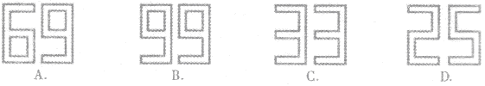
【答案】A。
6．二元一次方程组的解是【 】
A． B． C． D．
【答案】D。
7．已知正n边形的一个内角为135º，则边数n的值是【 】
A．6 B．7 C．8 D．9
【答案】C。
8．将一张正方形纸片按图①、图②所示的方式依次对折后，再沿图③中的虚线裁
剪，最后将图④中的纸片打开铺平，所得到的图案是【 】
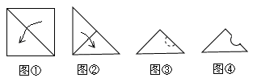[来源:Z+xx+k.Com]
A．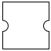 B．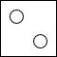 C．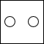 D．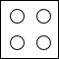
【答案】B。
9．一次函数y₁＝x＋4的图象如图所示，则一次函数y₂＝－x＋b的图象与y₁＝x＋4
的图象的交点不可能在【 】
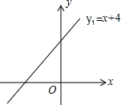[来源:学科网ZXXK]
A．第一象限 B．第二象限 C．第三象限 D．第四象限
【答案】D。
10．如图，在矩形ABCD中，AB＝2，BC＝3，点E、F、G、H分别在矩形ABCD
的各边上，EF∥HG，EH∥FG，则四边形EFGH的周长是【 】
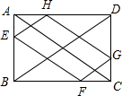
A． B． C．2 D．2[来源:学科网ZXXK]
【答案】D。
二、填空题（本大题共8小题，每小题3分，满分24分）
11．因式分解：x²－4＝ ▲ ．
【答案】。
12．如图，直线a∥b，∠1＝60º，则∠2＝ ▲ º．
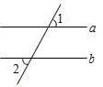
【答案】60。
13．联合国规定每年的5月31日为“世界无烟日”．为配合“世界无烟日”宣传活动，
小明和同学们到八个单位调查吸烟的人数，数据如下：3、1、3、0、3、2、1、2，则这组数据的众数是 ▲ ．
【答案】3。
14．如图，在菱形ABCD中，点E、F分别是BD、CD的中点，EF＝6cm，则AB＝ ▲ cm．
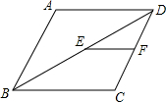
【答案】12。
15．化简：＋＝ ▲ ．
【答案】1。
16．一只昆虫在如图所示的树枝上爬行，假定昆虫在每个岔路口都会随机地选择一
条路径，则它停留在A叶面的概率是 ▲ ．
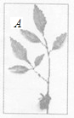
【答案】。
17．五一节某超市稿促销活动：①一次性购物不超过150元不享受优惠；②一次性
购物超过150元但不超过500元一律九折；③一次性购物超过500元一律八折．王宁两次购物分别付款120
元、432元，若王宁一次性购买与上两次相同的商品，则应付款 ▲ 元．
【答案】480元或528元。
18．如图，点M是反比例函数y＝在第一象限内图象上的点，作MB⊥x轴于点
B．过点M的第一条直线交y轴于点A₁，交反比例函数图象于点C₁，且A₁C₁＝A₁M，△A₁C₁B的面积
记为S₁；过点M的第二条直线交y轴于点A₂，交反比例函数图象于点C₂，且A₂C₂＝A₂M，△A₂C₂B的
面积记为S₂；过点M的第三条直线交y轴于点A₃，交反比例函数图象于点C₃，且A₃C₃＝A₃M，△A₃C₃B
的面积记为S₃；依次类推…；则S₁＋S₂＋S₃＋…＋S₈＝ ▲ ．
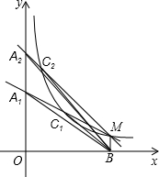
【答案】。
三、解答题（本大题共8小题，满分86分）
19．
(1)计算：$|−3|+(\sqrt{2}−1)^{0}−2^{−1}$；
【答案】解：原式=。
(2)解不等式组：
【答案】解：，
解①得，x＜3；解②得，x≥－2。
∴不等式组的解为－2≤x＜3。
20．如图，点E、F分别是AD上的两点，AB∥CD，AB＝CD，AF＝DE．问：线段CE、BF有什么数量关系和位置关系？并加以证明．
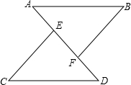
【答案】解：CE和BF的数量关系是CE=BF，位置关系是CE∥BF。证明如下：
∵AB∥CD，∴∠A=∠D。
∵在△ABF和△DCE中，AB=CD，∠A=∠D，AF=DE，∴△ABF≌△DCE（SAS）。
∴CE=BF，∠AFB=∠DEC。∴CE∥BF。
∴CE和BF的数量关系是CE=BF，位置关系是CE∥BF。
21．为配合“书香进校园”活动的开展，学校决定为各班级添置图书柜．原计划用4000元购买若干个书柜，由于市场价格变化，每个单价上涨20元，实际购买时多花了400元．求书柜原来的单价是多少元？
【答案】解：设书柜原来的单价是x元，由题意得：
，
解得：x=200。
经检验：x=200是原分式方程的解。
答：书柜原来的单价是200元。
22． 2012年2月，国务院发布的新修订的《环境空气质量标准》中增加了PM2.5的监测指标．“PM2.5”是指大气中危害健康的直径小于或等于2.5微米的颗粒物．环境检测中心今年在京津冀、长三角、珠三角等城市群以及直辖市和省会城市进行PM2.5的监测．某日随机抽取25个城市监测点的研究性数据，并绘制成统计表和扇形统计图如下：
类别[来源:学 | 组别 | PM2.5的日平均浓度值（微克/立方米） | 频数 | 频率
A[来源:Z,xx,k.Com] | 1 | 15～30 | 2[来源:学科网][来源:学科网ZXXK] | 0.08
A[来源:Z,xx,k.Com] | 2 | 30～45 | 3 | 0.12
B | 3 | 45～60 | a | b
B | 4 | 60～75 | 5 | 0.20
C | 5 | 75～90 | 6 | c
D | 6 | 90～105 | 4 | 0.16
合计 |  | 以上分组均含最小值，不含最大值 | 25 | 1.00
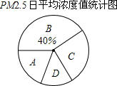
根据图表中提供的信息解答下列问题：
(1)统计表中的a＝ ，b＝ ，c＝ ；
(2)在扇形统计图中，A类所对应的圆心角是 度；
(3)我国PM2.5安全值的标准采用世界卫生组织(WHO)设定的最宽限值：日平均浓度小于75微克/立方
米．请估计当日环保检测中心在监测的100个城市中，PM2.5日平均浓度值符合安全值的城市约有多少个？
【答案】解：（1）5，0.20，0.24。
（2）72°。
（3）∵100×（0.08+0.12+0.20+0.20）=60个，
∴PM2.5日平均浓度值符合安全值的城市的个数约为60个。
23．图1是安装在房间墙壁上的壁挂式空调，图2是安装该空调的侧面示意图，空调风叶AF是绕点A由上往下旋转扫风的，安装时要求：当风叶恰好吹到床的外边沿，此时风叶与竖直线的夹角α为48°，空调底部BC垂直于墙面CD，AB=0.02米，BC=0.1米，床铺长DE=2米，求安装的
空调底部位置距离床的高度CD是多少米？）（结果精确到0.1米）
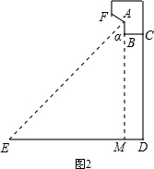
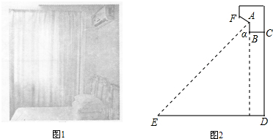
【答案】解：根据题意可得：
∵AB=0.02m，BC=0.1m，DE=2m，EM=ED－BC=1.9m，α=48°，
∴，解得：BM≈1.7（m）。
∴CD=1.7（m）。
答：安装的空调底部位置距离床的高度CD是1.7米。
24．如图，AB是⊙O的直径，过⊙O上的点C作它的切线交AB的延长线于点D，∠D＝30º．
(1)求∠A的度数；
(2)过点C作CF⊥AB于点E，交⊙O于点F，CF＝4，求弧BC的长度(结果保留$π$)．
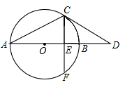
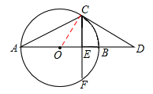
【答案】解：（1）连接OC，
∵CD切⊙O于点C，∴∠OCD=90°。
∵∠D=30°，∴∠COD=60°。
∵OA=OC。∴∠A=∠ACO=30°。
（2）∵CF⊥直径AB，CF=4， ∴CE=2。
∴在Rt△OCE中，。
∴弧BC的长度为。
25．某数学兴趣小组开展了一次活动，过程如下：
如图1，在等腰△ABC中，AB＝AC，∠BAC＝90º，小敏将一块三角板中含45º角的顶点放在点A处，
从AB边开始绕点A顺时针旋转一个角$α$，其中三角板斜边所在的直线交直线BC于点D，直角边所在的直线交直线BC于点E．
(1)小敏在线段BC上取一点M，连接AM，旋转中发现：若AD平分∠MAB，则AE也平分∠MAC．请
你证明小敏发现的结论；
(2)当0º＜$α$≤45º时，小敏在旋转的过程中发现线段BD、CE、DE之间存在如下等量关系：BD²＋CE²
＝DE²．同组的小颖和小亮随后想出了两种不同的方法进行解决：
小颖的方法：将△ABD沿AD所在的直线对折得到△ADF，连接EF(如图2)；
小亮的方法：将△ABD绕点A逆时针旋转90º得到△ACG，连接EG(如图3)．
请你从中任选一种方法进行证明；
(3)小敏继续旋转三角板，在探究中得出：当45º＜$α$≤135º且$α$≠90º时，等量关系BD²＋CE²＝DE²
仍然成立．现请你继续探究：当135º＜$α$＜180º时(如图4)，等量关系BD²＋CE²＝DE²是否仍然成立？若成立，给出证明：若不成立，说明理由．
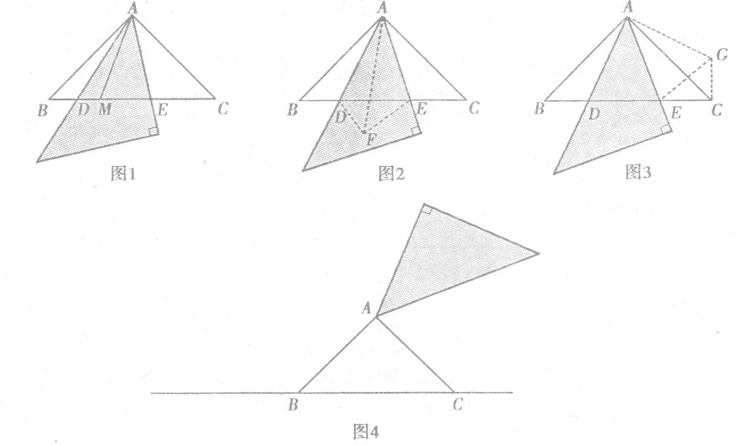
【答案】解：（1）证明：∵∠BAC＝90º，∠DAE＝∠DAM＋∠MAE＝45º，∴∠BAD＋∠EAC＝45º。
又∵AD平分∠MAB，∴∠BAD＝∠DAM。∴∠MAE＝∠EAC。
∴AE平分∠MAC。
（2）证明小颖的方法：
∵将△ABD沿AD所在的直线对折得到△ADF，
∴AF＝AB，∠AFD＝∠B＝45º，∠BAD＝∠FAD。
又∵AC=AB，∴AF＝AC。
由（1）知，∠FAE＝∠CAE。
在△AEF和△AEC中，∵AF＝ AC，∠FAE＝∠CAE，AE＝AE，
∴△AEF≌△AEC（SAS）。∴CE＝FE，∠AFE＝∠C＝45º。
∴∠DFE＝∠AFD ＋∠AFE＝90º。
在Rt△OCE中，DE²＋FE²＝DE²，∴BD²＋CE²＝DE²。
（3）当135º＜＜180º时，等量关系BD²＋CE²＝DE²仍然成立。证明如下：
如图，按小颖的方法作图，设AB与EF相交于点G。
∵将△ABD沿AD所在的直线对折得到△ADF，
∴AF＝AB，∠AFD＝∠ABC＝45º，∠BAD＝∠FAD。
又∵AC=AB，∴AF＝AC。
又∵∠CAE＝90⁰－∠BAE＝90⁰－（45º－∠BAD）＝45º＋∠BAD＝45º＋∠FAD
＝∠FAE。
在△AEF和△AEC中，∵AF＝ AC，∠FAE＝∠CAE，AE＝AE，
∴△AEF≌△AEC（SAS）。∴CE＝FE，∠AFE＝∠C＝45º。
又∵在△AGF和△BGE中，∠ABC＝∠AFE＝45º，∠AGF＝∠BGE，
∴∠FAG＝∠BEG。
又∵∠FDE＋∠DEF=∠FDE＋∠FAG＝（∠ADB＋∠DAB）＝∠ABC＝90º。
∴∠DFE＝90º。
在Rt△OCE中，DE²＋FE²＝DE²，∴BD²＋CE²＝DE²。
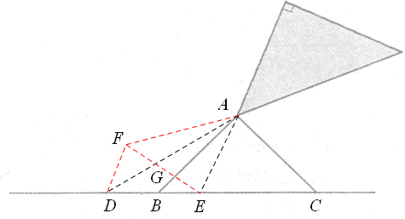
26．如图，矩形OBCD的边OD、OB分别在x轴正半轴和y轴负半轴上，且OD＝10，OB＝8．将矩形的边BC绕点B逆时针旋转，使点C恰好与x轴上的点A重合．
(1)直接写出点A、B的坐标：A( ， )、B( ， )；
(2)若抛物线y＝－x²＋bx＋c经过点A、B，则这条抛物线的解析式是 ；
(3)若点M是直线AB上方抛物线上的一个动点，作MN⊥x轴于点N．问是否存在点M，使△AMN
与△ACD相似？若存在，求出点M的坐标；若不存在，说明理由；
(4)当≤x≤7，在抛物线上存在点P，使△ABP的面积最大，求△ABP面积的最大值．
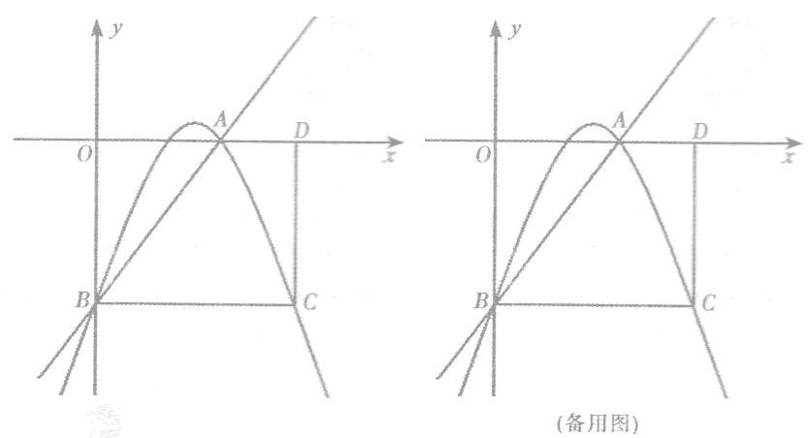

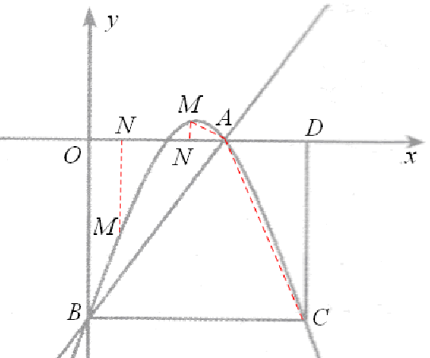
【答案】解：（1）（6，0），（0，－8）。
（2）。
（3）存在。
设M，
则N（m，0）MN=，NA=6－m。
又DA=4，CD=8，
①若点M在点N上方，，则△AMN∽△ACD。
∴，即，解得m=6或m=10。
与点M是直线AB上方抛物线上的一个动点不符。
∴此时不存在点M，使△AMN与△ACD相似。
②若点M在点N下方，，则△AMN∽△ACD。
∴，即，解得m=－2或m=6。
与点M是直线AB上方抛物线上的一个动点不符。
∴此时不存在点M，使△AMN与△ACD相似。
③若点M在点N上方，，则△AMN∽△ACD。
∴，即，方程无解。
∴此时不存在点M，使△AMN与△ACD相似。
④若点M在点N下方，，则△AMN∽△ACD。
∴，即，解得m=或m=6。
当m=时符合条件。
∴此时存在点M（，），使△AMN与△ACD相似。
综上所述，存在点M（，），使△AMN与△ACD相似。
（4）设P（p，），
在中，令y=0，得x=4或x=6。
∴≤x≤7分为≤x＜4，4≤x＜6和6≤x≤7三个区间讨论：
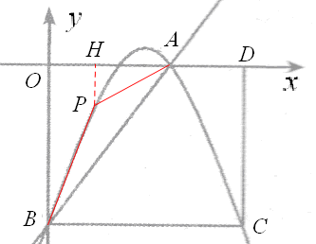
①如图，当≤x＜4时，过点P作PH⊥x轴于点H
则OH=p，HA=6－p ，PH=。
∴
∴当≤x＜4时，随p的增加而减小。
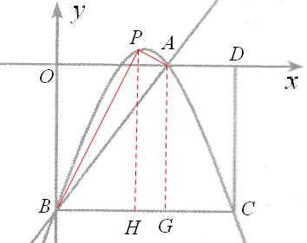
∴当x=时，取得最大值，最大值为。
②如图，当4≤x＜6时，过点P作PH⊥BC于点H，过点A作AG⊥BC于点G。
则BH= p，HG=6－p，PH=，
∴
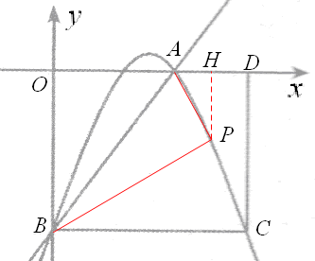
∴当4≤x＜6时，随p的增加而减小。
∴当x=4时，取得最大值，最大值为8。
③如图，当6≤x≤7时，过点P作PH⊥x轴于点H。
则OH=p，HA= p－6，PH=。
∴
∴当6≤x≤7时，随p的增加而增加。
∴当x=7时，取得最大值，最大值为7。
综上所述，当x=时，取得最大值，最大值为。

